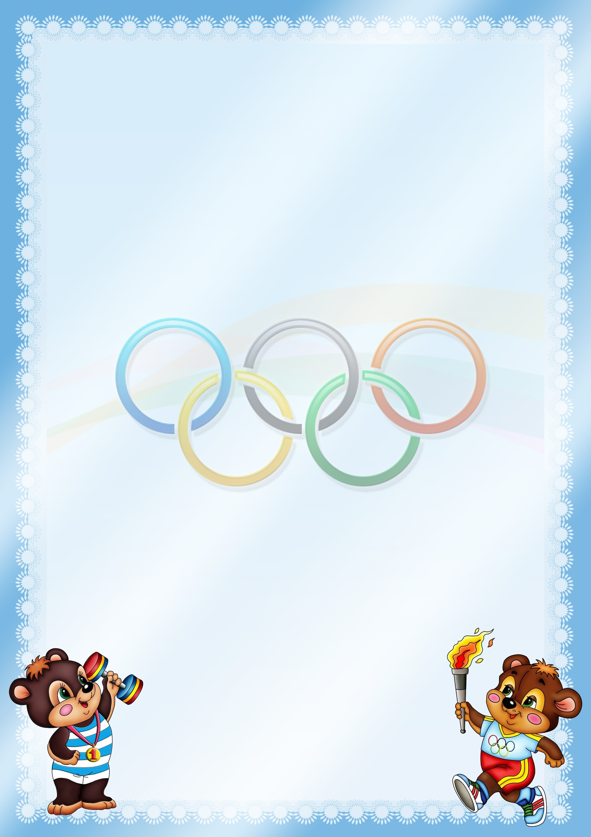

МБДОУ Курагинский детский сад №8 "Лесная сказка" комбинированного вида

Спортивное развлечение в старшей, подготовительной и разновозрастной группах
«ЗИМНИЕ ЗАБАВЫ»

Выполнил: физ.инструктор
Моторина Ксения Евгеньевна

2022 г.

Цель: развитие культурно — досуговой деятельности детей.
Задачи: продолжать знакомить детей с видами зимних забав;
развивать двигательные навыки, интерес к спортивным развлечениям;
формировать доброжелательную атмосферу в детском коллективе.
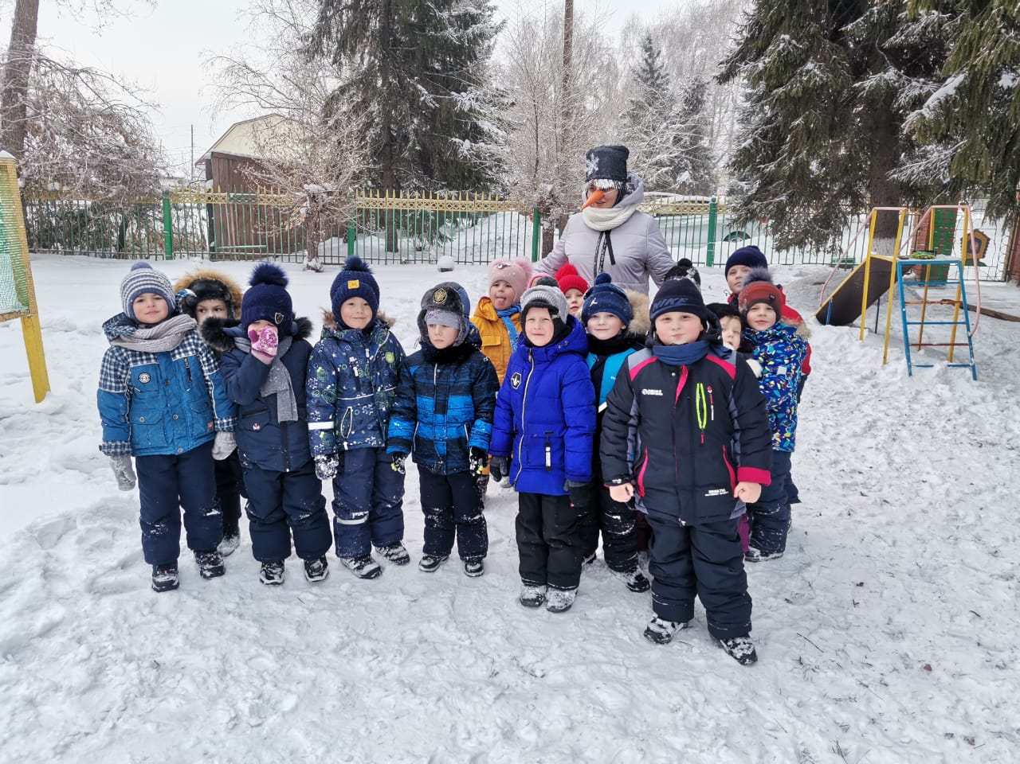
Ход праздника:
Снеговик: Здравствуйте, детишки девчонки и мальчишки! Собирался я уже в своем зимнем царстве отдыхать, но тут пришла мне в голову идея!А не устроить ли мне состязания, но вот беда друзей то у меня там нет. Нес кем мне состязаться, а вы не хотите поиграть со мной, повеселиться?
Дети: да.
Снеговик: Но для начала нам нужно размяться, вставайте все в кружок:
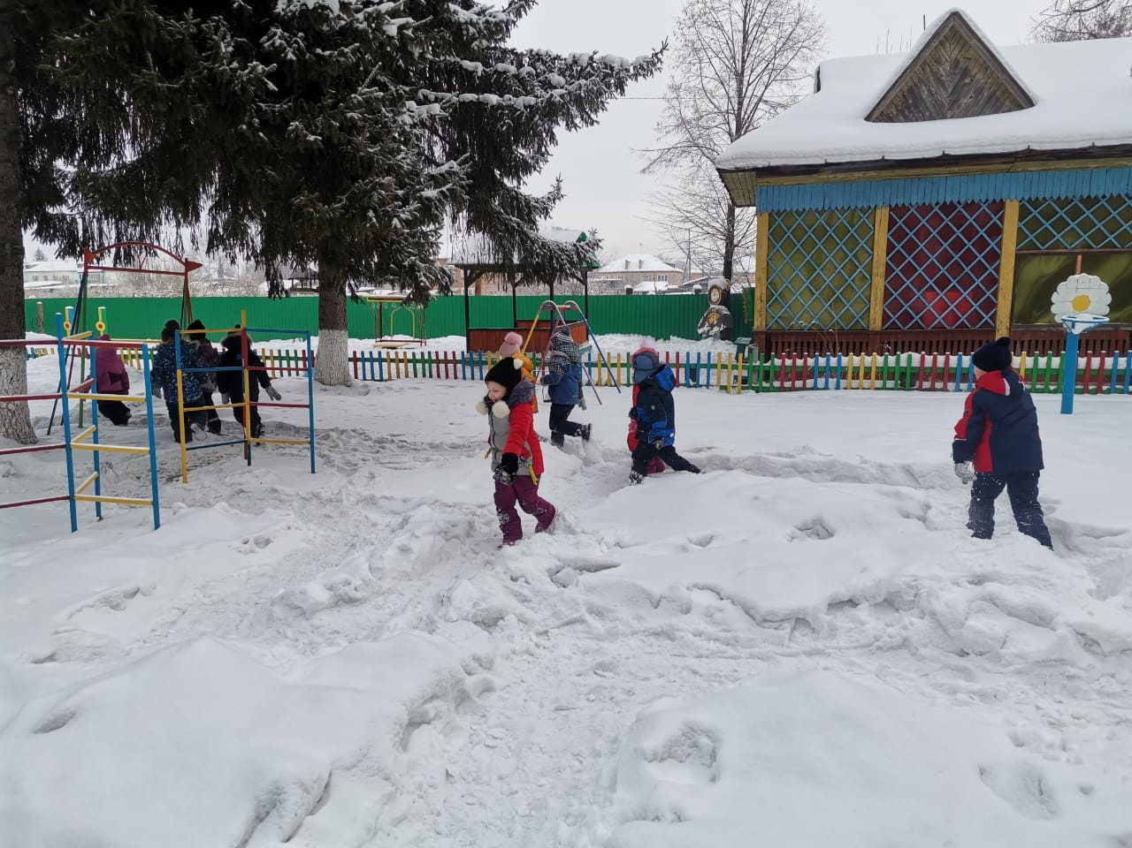
Лепим мы снеговика (имитация лепки снежков)
Из пушистого снежка.
Вот скатали первый ком, (наклонившись «катают ком снега»)
Вот такой большущий он. (разводят руками сверху через стороны вниз)
Ком второй чуть-чуть поменьше, (то же, но чуть-чуть поменьше разводя руки)
Третий-это голова. (чертят в воздухе круг)
Шляпа будет из ведра. (над головой ставят ладони, как крышу)
Нос – морковка, а глаза – (показывают пальцем нос, глаза)
Два весёлых уголька.
Всё, готов наш снеговик,
У него довольный вид.
Рот смеётся до ушей, (показывают пальцем рот)
Веселит он всех детей. (улыбаются)
Снеговик вдруг оживает
И ребяток догоняет.
Снеговик: Но для начала нам нужно разделиться на две команды. Возьмите по мячику. (дети берут мячи)
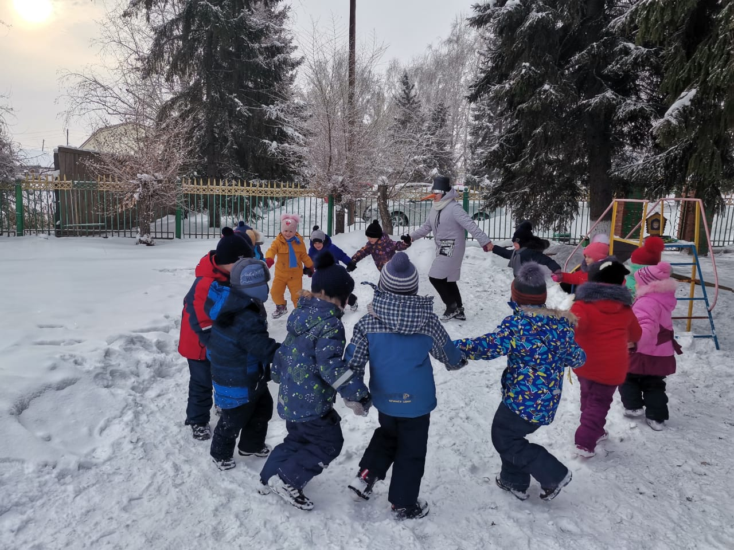
Снеговик: а теперь с синими становимся в одну сторону, а с красными в другую.
Снеговик: вот и первая эстафета. Каждый по очереди подбегает до черты и пытается попасть в корзину, у кого больше мячей в корзине окажется, тот и победил.
Эстафета «Попади в корзину»
Снеговик: Видели мы все не мало,
Но такого не бывало –
От угла и до угла
Всё вокруг метет … (Метла)
(Снеговик достает из мешка две метлы)
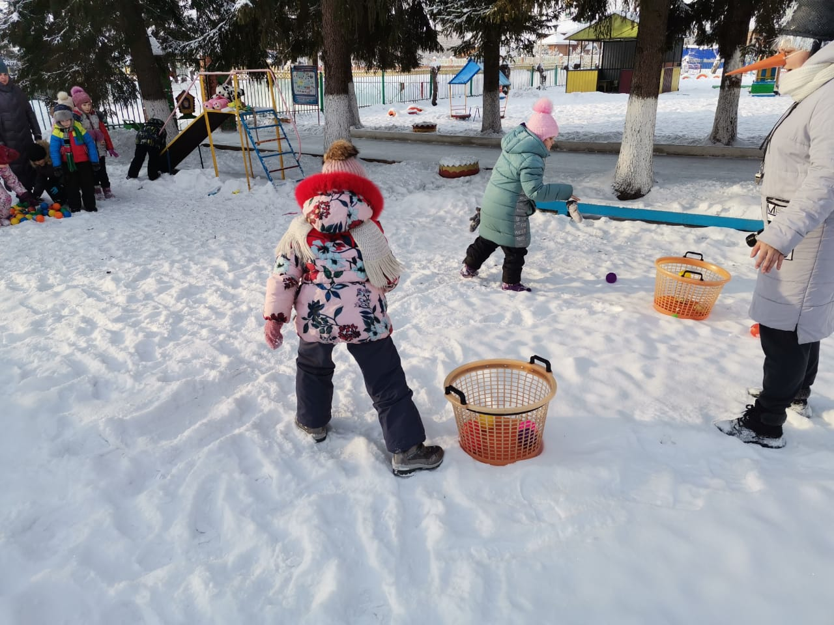
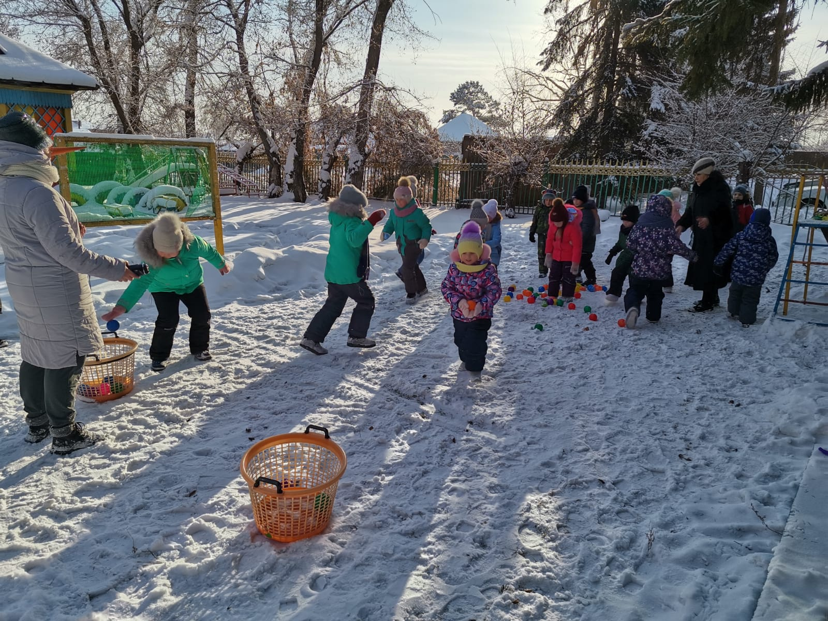
Эстафета «На помеле»
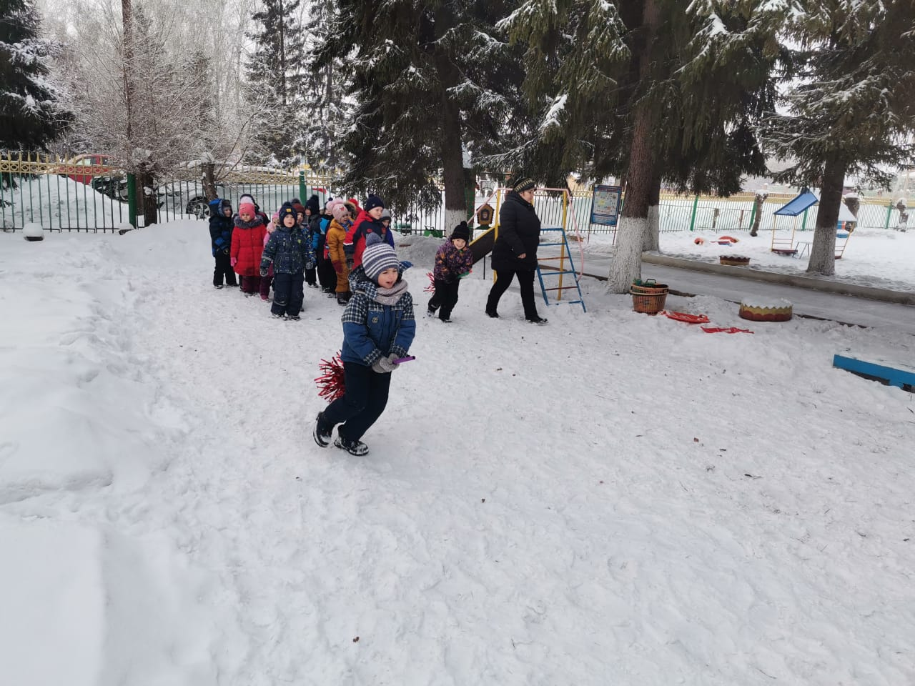
Подвижная игра «Снежная карусель»
(Взявшись за руки, дети образуют круг вокруг снеговика и изображают снежинки. По сигналу взрослого они идут сначала медленно, потом все быстрее, в конце концов бегут. После того как играющие пробегут по кругу несколько раз, взрослый предлагает им изменить направление движения, говоря: «Ветер изменился, полетели снежинки в другую сторону».)
Снеговик: ребята а что будет со снежинкой, если взять ее в руки?
Дети: она растает от тепла наших рук и превратится в капельку воды.
Снеговик: Предлагаем вам эстафету « Снежинка на варежке»»
Белая, узорная,
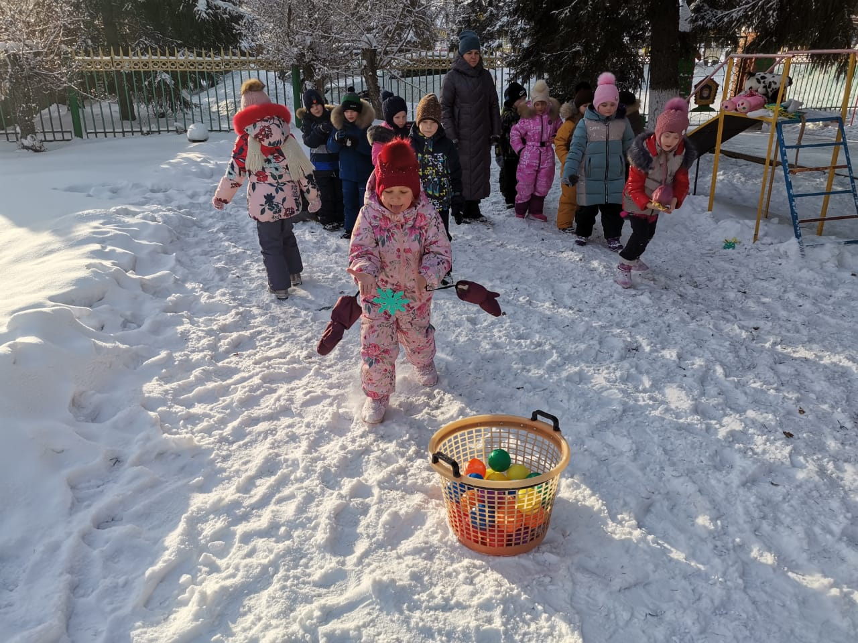
Звездочка-малютка.
Ты слети мне на руку,
Посиди минутку
Снеговик: Каждая команда получает по одной снежинке. Ваша задача пройти дистанцию туда и обратно в руках со снежинкой, передать следующему участнику, и так далее, вся команда.
Эстафета «Снежинка на варежке»
Снеговик: Вижу вы немного приустали, предлагаю вам размяться. Встаем все в круг. Это горячая рукавичка. Ваша задача будет передавать ее по кругу пока играет музыка. У кого в руках останется рукавичка выходит в круг и показывает какое нибудь движение, а мы его повторяем.
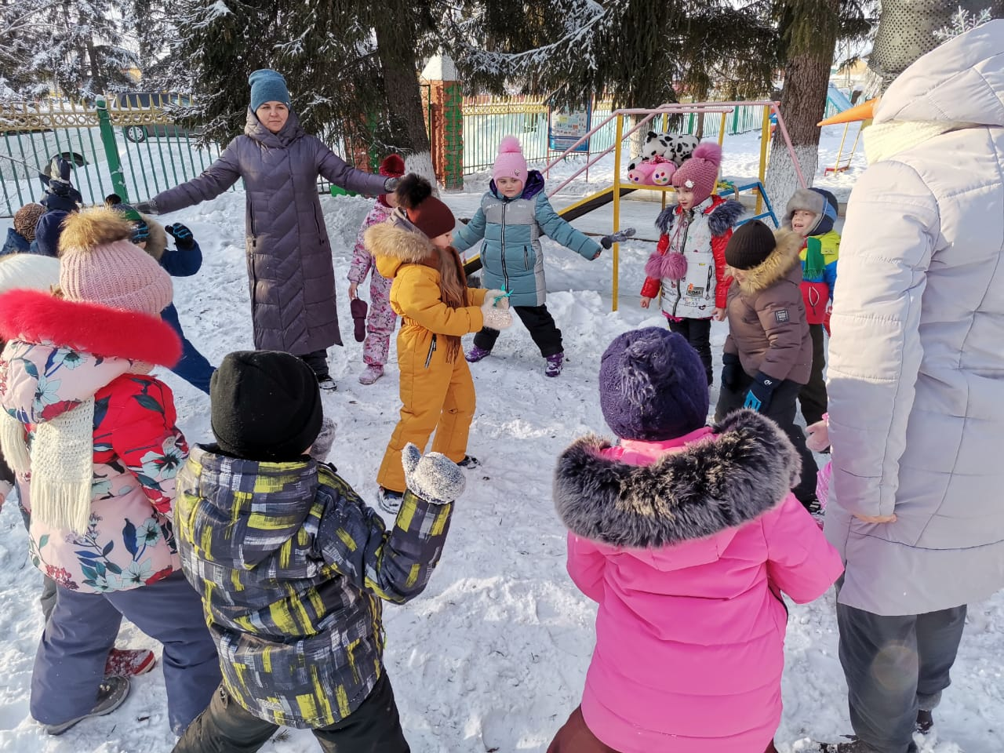
Музыкальная игра: «Горячая рукавичка»
Снеговик: Эта вещь для детворы,
Для катания с горы.
В них по снегу,
и по льду,
В детский сад детей везу. (сани)
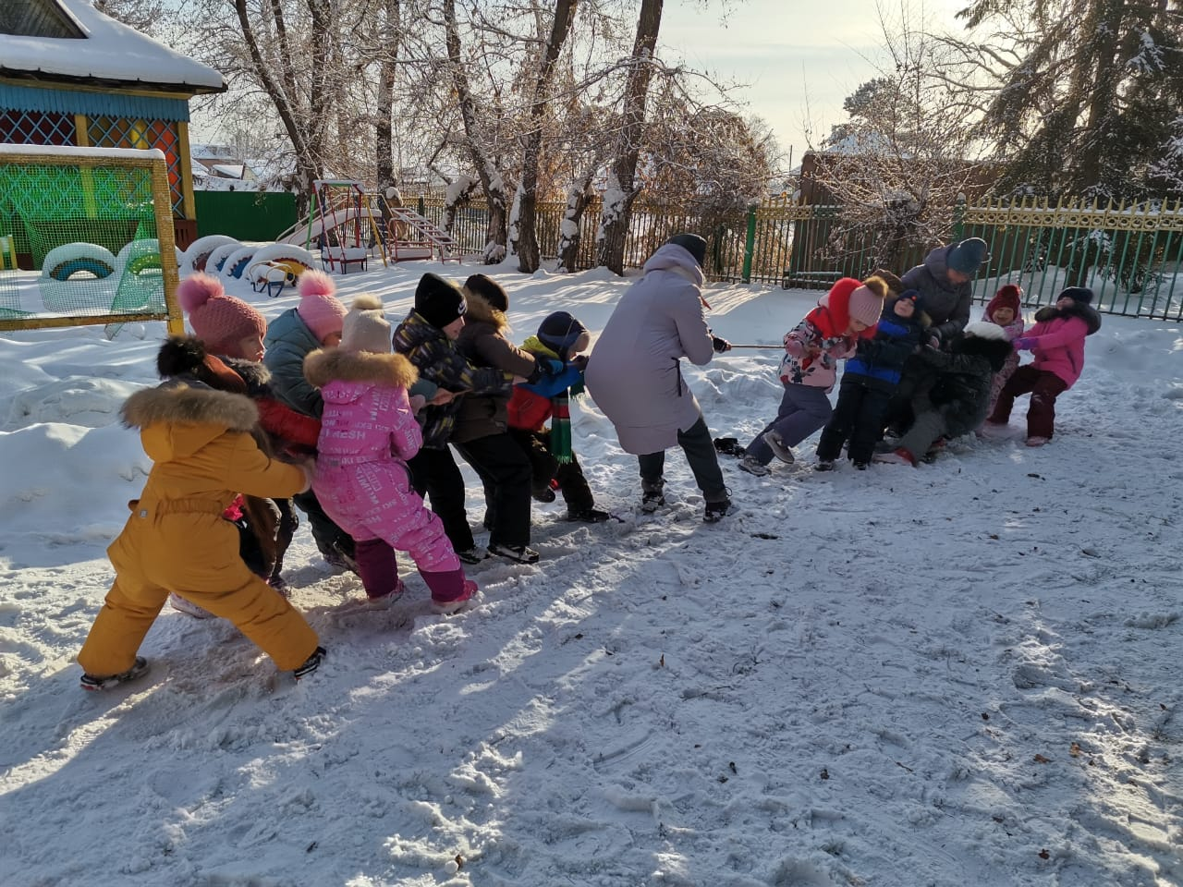
Снеговик: Ваша задача, посадить на санки игрушку и увезти ее до конуса и обратно.
Эстафета «Гонки санок»
Снеговик: а сейчас мы проверим кто же из вас сильнее.
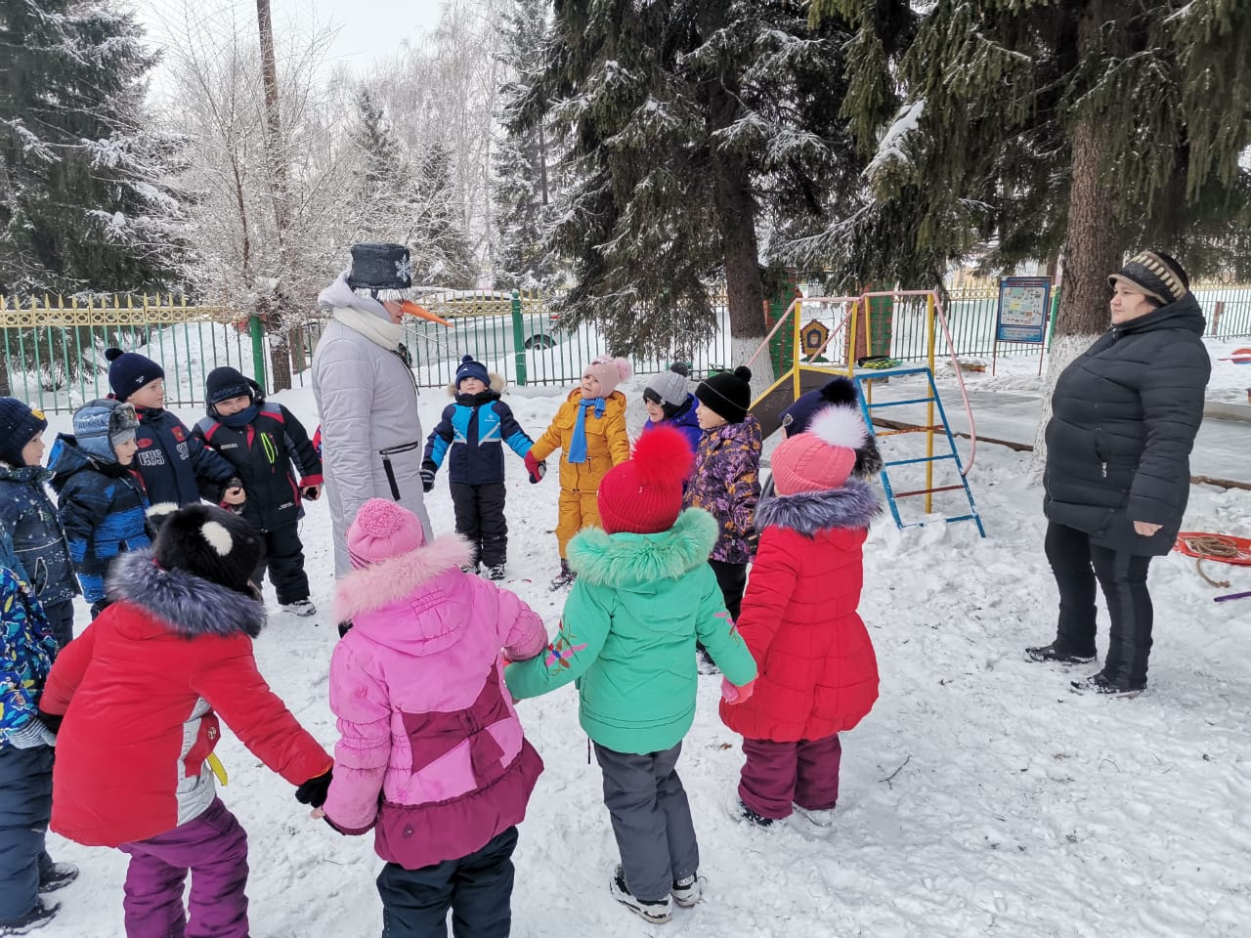
Эстафета «Силачи» (перетягивание каната)
Вручение грамот и конфет
Снеговик: До свидания ребята, мне очень с вами понравилось.

